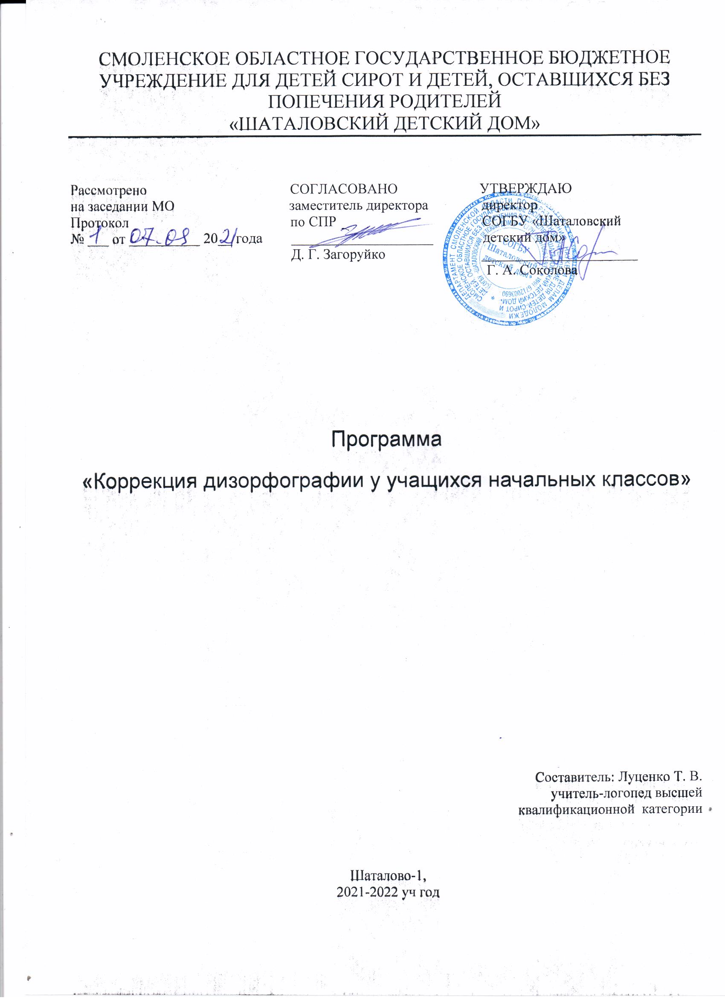

Программа «Коррекция дизорфографии у учащихся начальных классов»
ПОЯСНИТЕЛЬНАЯ ЗАПИСКА
Дизорфография — трудности формирования орфографического навыка — широко распространенное явление среди учащихся начальной и, особенно, средней общеобразовательной школы.
В нашей стране эта форма нарушения письменной речи была описана сравнительно недавно, так что особенности такой формы патологии продолжают быть объектом изучения исследователей.
Стойкие и многочисленные ошибки по орфографии и пунктуации, характерные для дизорфографии, не являются случайными. Как правило, дизорфография проявляется у детей, страдающих на начальном этапе обучения дисграфией и дислексией, а в дошкольном возрасте имеющих те или иные нарушения устной речи (и на уровне фонетико-фонематичес-ком, и на уровне лексико-грамматическом). Таким образом, дизорфография является определенным этапом в развитии детей, имеющих речевые нарушения (Э. Г. Кругикова, Г.М. Сумченко, Э.Я.Сизова, М. Г. Храковская. Об изучении дизорфографии у школьников). Дисграфические ошибки, как правило, исчезают после окончания начальной школы, в то время как для дизорфографии характерно наличие единичных дисграфических ошибок, которые сочетаются с орфографическими (например, до девятого класса могут встречаться замены ш-щ, б-ди др.).
Кроме того, устная речь детей, имеющих дизорфографию, характеризуется определенными особенностями при детальном ее исследовании. Так, у большинства учащихся, даже если отсутствуют элементы дислалии, имеется выраженная недостаточность в развитии артикуляторной моторики (зажатая, закрытая дикция, неразборчивая для окружающих речь).
Также отмечаются сложности в четкой слуховой дифференциации как гласных фонем, так и согласных. Имеются негрубые ошибки при воспроизведении сложного речевого материала (многосложных незнакомых или малознакомых слов и т. д.). Речь детей с дизорфографией бедна интонационно, маловыразительна.
Особенно выявляется значительное недоразвитие на лексико-грамматическом уровне в виде ошибок в словоизменении и словообразовании, бедности словаря, в виде затруднений в подборе синонимов, антонимов, многозначных, однокоренных слов, образовании сложных слов и т. д.
Особую группу школьников с дизорфографией составляют дети, у которых диагностируется скрытое или явное левше-ство, амбидекстры. Дети-амбидекстры имеют стойкие нарушения письма, сопровождающиеся теми или иными нарушениями высших корковых функций (чаще всего двигательно-зри-тельной координации, нарушениями буквенного гнозиса, динамического и конструктивного праксиса и др.). У таких школьников левшество может быть генетическим, врожденным, а может быть и приобретенным, патологическим. В обоих случаях требуется вмешательство логопеда.
В связи с вышеизложенным становится ясно, что стойкие орфографические ошибки, называемые дизорфографией, требуют квалифицированной коррекционной работы для их преодоления. Такую работу должен вести логопед-дефектолог, а не учитель русского языка, незнакомый с речевой патологией. Только знание и понимание механизмов таких нарушений может привести к положительному результату в коррекционной работе.
В условиях ПМПК проводится комплексная диагностика и коррекционное воздействие на детей с дизорфографией. В преодолении трудностей кроме логопеда им помогают медики (невропатологи, массажисты, фитотерапевты).
Курс включает в себя занятия в течение 18—36 недель, продолжительностью 40 минут и проводятся 2 раза в неделю.
Группы комплектуются в количестве 2—6 человек
Контингент учеников в группах — учащиеся начальных классов общеобразовательной школы.
ТЕМАТИЧЕСКОЕ ПЛАНИРОВАНИЕ
Тема | Задачи | Содержание | Кол-во часов
Развитие фонетико-фонематических процессов, слухоречевои памяти
Гласные и согласные звуки | Развитие четких движений органов артикуляции, умения выделять гласные и согласные из потока речи, четко и внятно произносить звуки | • артикуляционная гимнастика перед зеркалом для нижней челюсти, губ, языка; • уточнение изолированной артикуляции гласных в слогах, словах, фразах (а, о, у, ы, э, и); • уточнение артикуляции согласных; • заучивание фраз, скороговорок со стечением согласных (Триста тридцать третья артиллерийская бригада и др.). • четкое послоговое проговаривание любого речевого материала (слов, фраз, текста) | 4
Звук, слог. Ударение (Развитие фонематического восприятия) | Развитие четкой слуховой дифференциации гласных и согласных, близких по акус-ти ко-артикуляцией-ным признакам | • упражнения в различении на слух слов с оппозиционным согласным {башня — пашня; дочка -- точка), сразными ударениями (замок — замок; пили — пили; косы — косы); • упражнения на выделение ударного слога в словах разной длины (вода, водолаз, водопровод), • чтение слоговых таблиц и повторение за логопедом слогов ша — ща; ба — да; да — та | 4
Языковой анализ и синтез | Развитие навыка членения предложения на слова, слов на слоги, слога на звуки и буквы | • упражнения на деление слов на слоги и буквы (звуки) — вначале берутся двухсложные слова из списка непроверяемых слов. Затем речевой материал усложняется по лексике и звукобук-венной структуре; • распространение предложений; | К)
Языковой анализ и  синтез | Развитие навыка членения предложения на слова, слов на слоги, слога на звуки и буквы | • составление предложений по схемам: По
 |  | . По веткам прыгала белка., по опор
 |  | ным картинкам, по сюжетным картинкам и по серии сюжетных картин; • зрительные, слуховые диктанты
Работа над слухоречевои памятью | Развитие объема слухоречевои памяти | • повторение слов, фраз, стихотворений, чисто-говорок, пословиц, например: Семеро одного не ждут. Пришел Прокоп принес укроп. Щеткой чищу я щенка, щекочу ему бока | 4
Развитие гностика-практических процессов
Работа над зрительным (буквенным) гно-зисом | Развитие зрительного восприятия букв | • реконструкции букв; • упражнения на реконструкцию букв, составление из элементов, дописывание строчных и прописных букв; • работа с зеркально-расположенными буквами; • нахождение ошибок в печатном и рукописном тексте | 4
Работа над праксисом кисти руки | Развитие четких диф-ференцированных движений тонкой мо-торики, графомотор-ных навыков | • тренировка в пробах на динамический праксис (кулак — ладонь — ребро); • прописывание букв в воздухе, на столе; • обведение букв по точкам; • штриховка контурно изображенных фигур; • использование для запоминания траектории букв из наждачной бумаги, фанеры, пластилина; • упражнения в письме по специальным трафаретам (линейка с вдавленными буквами); • упражнения в прописях | 4
Окончание
Тема | Задачи Содержание Кол-во часов
Лексико-грамматическое и грамматика-орфографическое оформление речи
Развитие лексико-грамматических категорий | Развитие морфологического анализа | • подбор однокоренных слов (стол, столовая, столешница, столоваться, престол, столица и т.д.); • разбор слов по составу (загородный); • подбор однокоренных слов с корнями — омонимами (вода, водяной, водопровод, завод, водитель, подвода); • подбор слов с корнями — синонимами: вода, водный, река, речной; • подбор синонимов: смелый — храбрый — отважный; грустный — печальный — хмурый; • подбор антонимов: друг — враг, утро — вечер, счастье — беда', •придумывание словосочетаний, предложений с заданными словами | 20
Развитие лексико-грамматических категорий | Развитие лексико-семантических связей | • объяснение многозначных слов: золотая осень, золотые руки, золотое сердце, золотая голова, свежие фрукты, свежий ветер, свежее утро, свежее дыхание; •стилистические упражнения : придумать существительные к следующим прилагательным: пухлая (почка, девочка), пуховый (платок}, пушистый (снег, свитер), земляной (вал, червяк), земельный (надел, налог, участок), землистый (цвет лица), глиняный (кувшин), глинистая (почва) | 20
Правописаниежч-ши, ча-ща, чу-щу | Различение правописания жи-ши, ча-ща, чу-щу | • придумывание слов и предложении; • подчеркивание орфограмм и обозначение цветным маркером; | 2

Правописаниежи-ши, ча-ща, чу-щу | Различение правописания жи-ши, ча-ща,  чу-щу | • упражнение «вставить пропущенные орфограммы: уч... щиеся нач...льной школы кач...ются на качелях»; • обозначение цветными маркерами изучаемой орфограммы
Разделительные твердый и мягкий знаки | Различение разделительного твердого и мягкого знаков на слух и обозначение их на письме | • вписывание пропущенных ъ и ь; • написание коротких диктантов; • дидактические игры на различение & и ь; • перенос слов с разделительными а и ь | 2
Имена собственные | Развитие умения выделять имена собственные из потока речи, из текста | • упражнения на определение имен собственных с малознакомыми географическими названиями: На острове Мадагаскар много полезных ископаемых. | 2
Согласование имен существительных с различными частями речи в роде, числе,падеже | Дифференциация падежных окончаний | • тренировочные упражнения на согласование существительных с прилагательными, причастиями в падеже: бушующий океан, темно-вишневая шаль, цветущая акация | 2
Беспредложное и предложное управление | Тренировка в употреблении глагольных форм | • упражнения в спряжении глаголов; идти по мостовой, жить в квартире и т. д. | 2
Предложение | Развитие синтаксического анализа | • составление предложений с заданным словом; • работа с деформированными предложениями: лесу, в, елочка, родилась; • упражнение «Исправь ошибку» | 6
Работа со связным текстом | Развитие связной устной и письменной речи | • составление рассказа по серии сюжетных картин; • работа с деформированным текстом; • написание изложения | 6

